高中化学考察的热重曲线及专练
热重法是在程序控温下，测量物质的质量随温度(或时间)的变化关系。当被测物质在加热过程中有升华、汽化、分解出气体或失去结晶水时，被测的物质质量就会发生变化。这时热重曲线就不是直线而是有所下降。
通过分析热重曲线，就可以知道被测物质在多少度时产生变化，并且根据失重量，可以计算失去了多少物质，（如CuSO₄·5H₂O中的结晶水）。从热重曲线上我们就可以知道CuSO4·5H₂O中的5个结晶水是分三步脱去的。
热重法测定，试样量要少，一般2～5mg。
试样皿的材质，要求耐高温，对试样、中间产物、最终产物和气氛都是惰性的，即不能有反应活性和催化活性。通常用的试样皿有铂金的、陶瓷、石英、玻璃、铝等。特别要注意，不同的样品要采用不同材质的试样皿，否则会损坏试样皿，如：碳酸钠会在高温时与石英、陶瓷中的SiO2反应生成硅酸钠，所以象碳酸钠一类碱性样品，测试时不要用铝、石英、玻璃、陶瓷试样皿。铂金试样皿，对有加氢或脱氢的有机物有活性，也不适合作含磷、硫和卤素的聚合物样品，因此要加以选择。
1. 取2.50 g胆矾样品，逐渐升温加热分解，分解过程的热重曲线(样品质量随温度变化的曲线)如图所示。
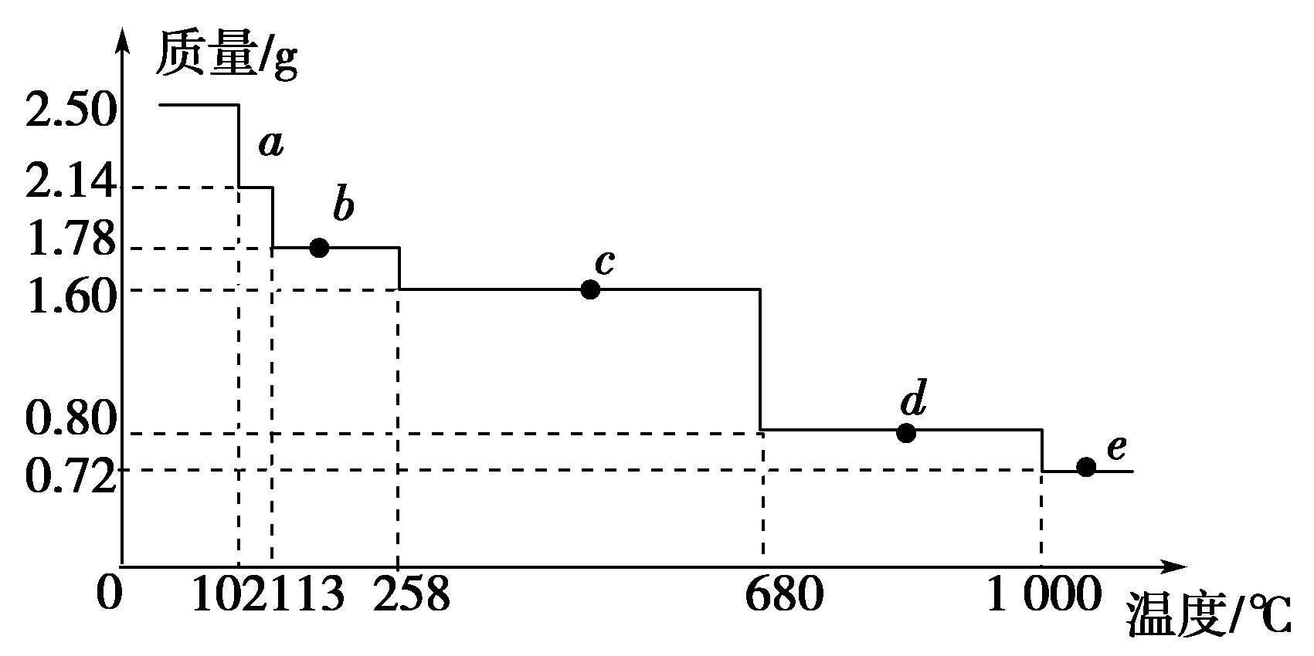
①a点时固体物质的化学式为________________________。
②1 000 ℃时发生反应的化学方程式为______________________。
解析：
①设a点时固体的摩尔质量为M，则2.50∶2.14＝250∶M，解得M＝214。故其化学式为CuSO₄·3H₂O。②通过计算可以推断d点处物质为0.80 g CuO，而e点处物质的质量为0.72 g，则为0.005 mol Cu₂O，该反应的化学方程式为4CuO=====2Cu₂O＋O₂↑。
11.（2011新课标全国，14分）
0.80gCuSO₄·5H₂O样品受热脱水过程的热重曲线（样品质量随温度变化的曲线）如下图所示。
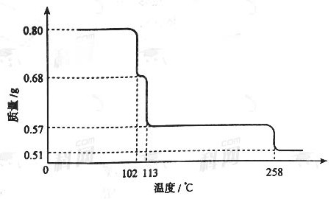
请回答下列问题：
（1）试确定200℃时固体物质的化学式______________（要求写出推断过程）；
（2）取270℃所得样品，于570℃灼烧得到的主要产物是黑色粉末和一种氧化性气体，该反应的化学方程式为______________。把该黑色粉末溶解于稀硫酸中，经浓缩、冷却，有晶体析出，该晶体的化学式为_________，其存在的最高温度是_____________；
（3）上述氧化性气体与水反应生成一种化合物，该化合物的浓溶液与Cu在加热时发生反应的化学方程式为________________；
（4）在0.10mol·L⁻¹硫酸铜溶液中加入氢氧化钠稀溶液充分搅拌，有浅蓝色氢氧化铜沉淀生成，当溶液的pH=8时，c（Cu²⁺）=________________mol·L⁻¹（K_{ap}[Cu（OH）₂]=2.2×10⁻²⁰）。若在0.1mol·L⁻¹硫酸铜溶液中通入过量H₂S气体，使Cu²⁺完全沉淀为CuS，此时溶液中的H⁺浓度是_______________mol·L⁻¹。
解析：（1）0.80gCuSO₄·5H₂O中含有CuSO₄的质量为。由图像可知当温度升高到102℃是时CuSO₄·5H₂O开始部分脱水，在113℃～258℃时剩余固体质量为0.57g，根据原子守恒可计算出此时对应的化学式，设化学式为CuSO₄·nH₂O，则有，解得n＝1，所以200℃时固体物质的化学式为CuSO₄·H₂O；（2）由图像可知当温度超过258℃时，剩余物质恰好是CuSO₄，高温下分解的化学方程式是CuSO₄CuO＋SO₃↑；CuO溶于硫酸生成CuSO₄，结晶析出生成胆矾即CuSO₄·5H₂O；由图像可知CuSO₄·5H₂O存在的最高温度是102℃；
570℃
（3）SO₃溶于水生成硫酸，浓硫酸在加热时与铜反应的化学方程式为
Cu＋2H₂SO₄CuSO₄＋2H₂O＋SO₂↑
（4）因为K_{ap}[Cu（OH）₂]＝c(Cu^{2＋})·c²(OH－) =2.2×10⁻²⁰，当溶液的pH=8时，c (OH－)＝10^{－6}，所以c(Cu^{2＋})＝2.2×10⁻⁸；硫酸铜溶液中通入过量H₂S气体时反应的化学方程式为： CuSO₄＋H₂S=H₂SO₄＋CuS，忽略溶于体积变化根据原子守恒可知生成的硫酸的浓度是0.1mol·L⁻¹，所以H⁺浓度是0.2mol·L⁻¹。
答案：（1）CuSO₄·H₂O；（2）CuSO₄CuO＋SO₃↑、CuSO₄·5H₂O、102℃；
570℃
（3）Cu＋2H₂SO₄CuSO₄＋2H₂O＋SO₂↑
（4）2.2×10⁻⁸、0.2

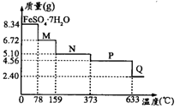
4、将8.34 g FeSO₄·7H₂O样品隔绝空气加热脱水，其热重曲线（样品质量随温度变化的曲线）见右图。下列说法正确的是（ D ）
A．FeSO₄·7H₂O晶体中有4种不同结合力的水分子
B．在100℃时，M的化学式为FeSO₄·6H₂O
C．在200℃时，N的化学式为FeSO₄·3H₂O
D．380℃的P加热至650℃的化学方程式为：
分析：绿矾的相对分子质量为：278，设
20．（10分）8.34g FeSO₄·7H₂O样品受热脱水过程的热重曲线（样品质量随温度变化的曲线）如下图所示。
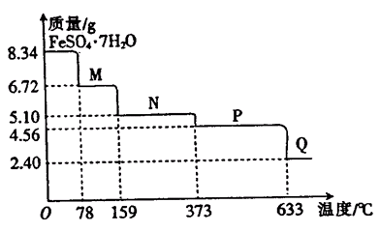
请回答下列问题。
（1）试确定78℃时固体物质M的化学式 ▲ 。
（2）取适量380℃时所得的样品P，隔绝空气加热至650℃，得到一种固体物质Q，同时有两种无色气体生成，试写出该反应的化学方程式 ▲ 。
（3）某兴趣小组用如图所示装置设计实验，验证（2）中生成的气态物质，并测定已分解的P的质量（不考虑装置内空气的影响）。
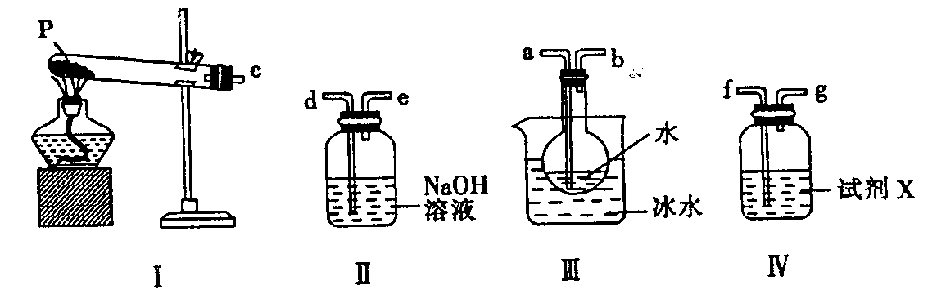
- 试剂X的名称是 ▲ 。
②按气流方向连接仪器，用字母表示接口的连接顺序：C→ ▲ 。
③充分反应后，利用装置Ⅲ中圆底烧瓶内混合物测定已分解的P的质量，其操作步骤为：第一步，向圆底烧瓶内逐滴加入BaCl₂溶液，直至沉淀完全；第二步，过滤混合物，在过滤器上将沉淀洗净后，烘干并冷却至室温，称重；第三步，继续烘干冷却并称量，直至连续两次称量质量差不超过0.1g为止。
④若最终所得沉淀质量为w g，则已分解的P的质量为 ▲ （填计算式）。

20．（10分）
278：8.34 = x ：6.72 x= 224, （278－224）÷18 = 3，所以化学式为FeSO₄·4H₂O
278：8.34 = x ：5.10 x = 170 化学式为：FeSO₄·H₂O
（1）FeSO₄·4H₂O（2分）
高温
（2）2FeSO₄====Fe₂O₃+SO₂↑+SO₃↑（2分）
（3）①品红溶液（2分）
②a→b→f→g→d（2分）
④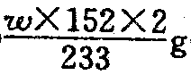（2分）（或其他合理答案）
5. 热重分析法(TG)是在程序控制温度下，测量物质的质量与温度的关系的一种实验技术。热重分析仪的基本构造由精密天平、程序控温加热炉和记录仪组成；记录仪画出剩余固体质量(m)~炉温(T)曲线, 即热重(TG)曲线图。如图为CaC₂O₄•H₂O在N₂和O₂气氛中的热重曲线。
①C点所得固体的化学式为______________________。
②CaC₂O₄•H₂O的分解分三个阶段，由图可看出，第二阶段在O₂气氛中的反应速率要比在N₂气氛中的快，原因是__________________________（结合化学方程式回答）。
1. (评判分: 6分)
第一步反应为CaC₂O₄·H₂O脱水反应, N₂和O₂对反应无影响, 所以热重曲线相同(2分)；第二步反应为CaC₂O₄的分解,由于CO在O₂中氧化放热,使温度升高,加快了反应速率,所以在较低的炉温下CaC₂O₄即开始分解(2分)；第三步反应为CaCO₃ 的分解,N₂和O₂对反应无影响,但由于第二步反应分解速率不同,使所生成的CaCO₃有所不同,所以曲线有差异(2分)。

“热重分析确定物质的组成”类专练
1．某化学兴趣小组为了测定烟气脱硫所得石膏的组成(CaSO₄·xH₂O)即测定x值。做如下实验：将石膏加热使之脱水，加热过程中固体的质量与时间的变化关系如下图所示。数据表明当固体的质量为2.72 g后不再改变。求：
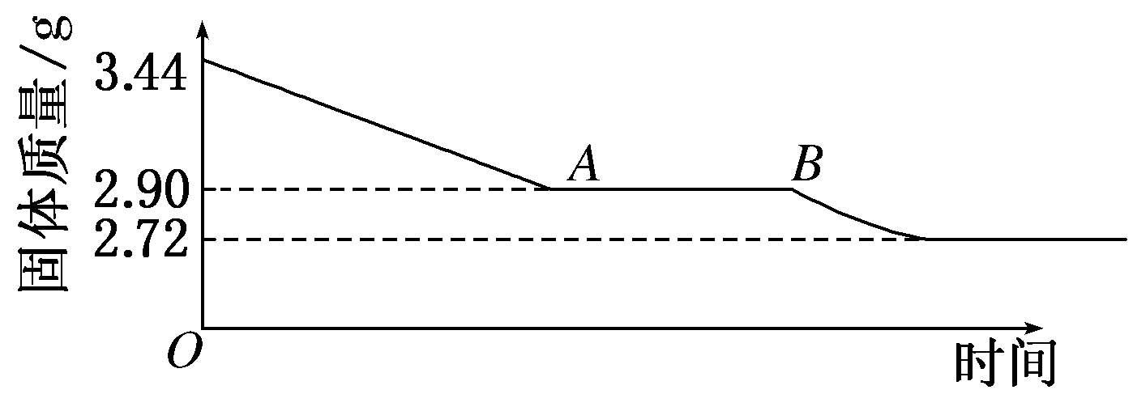
(1)石膏的化学式为________；
(2)图像中AB段对应化合物的化学式为________。
2．(2012·安徽高考)工业上从废铅蓄电池的铅膏回收铅的过程中，可用碳酸盐溶液与处理后的铅膏(主要成分为PbSO₄)发生反应：PbSO₄(s)＋CO(aq)PbCO₃(s)＋SO(aq)。某课题组用PbSO₄为原料模拟该过程，探究上述反应的实验条件及固体产物的成分。
(1)上述反应的平衡常数表达式：K＝________________________________________。
(2)室温时，向两份相同的PbSO₄样品中分别加入同体积、同浓度的Na₂CO₃和NaHCO₃溶液均可实现上述转化，在________溶液中PbSO₄转化率较大，理由是________。
(3)查阅文献：上述反应还可能生成碱式碳酸铅[2PbCO₃·Pb(OH)₂]，它和PbCO₃受热都易分解生成PbO。该课题组对固体产物(不考虑PbSO₄)的成分提出如下假设，请你完成假设二和假设三：
假设一：全部为PbCO₃；
假设二：________________；
假设三：________________。
(4)为验证假设一是否成立，课题组进行如下研究。
①定性研究：请你完成下表中内容。
实验步骤(不要求写出具体操作过程) | 预期的实验
现象和结论
取一定量样品充分干燥，……
②定量研究：取26.7 mg的干燥样品，加热，测得固体质量随温度的变化关系如图。某同学由图中信息得出结论：假设一不成立。你是否同意该同学的结论，并简述理由：______
________________________________________________________________________。
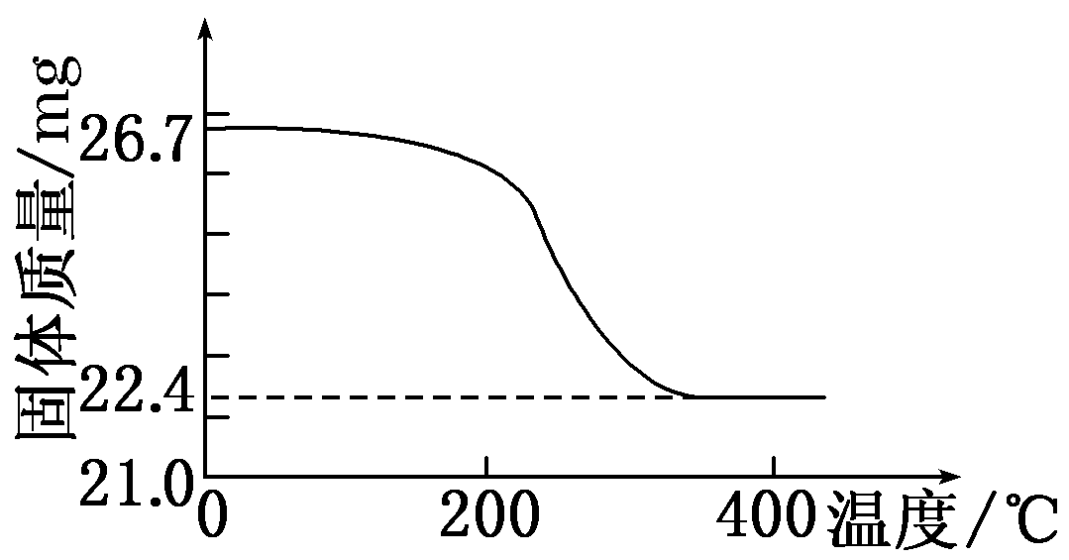
3．过氧化钙是一种新型的多功能无机化工产品，常温下是无色或淡黄色粉末，易溶于酸，难溶于水、乙醇等溶剂。某实验小组在实验室用钙盐制取CaO₂·8H₂O沉淀(该反应是一个放热反应)。
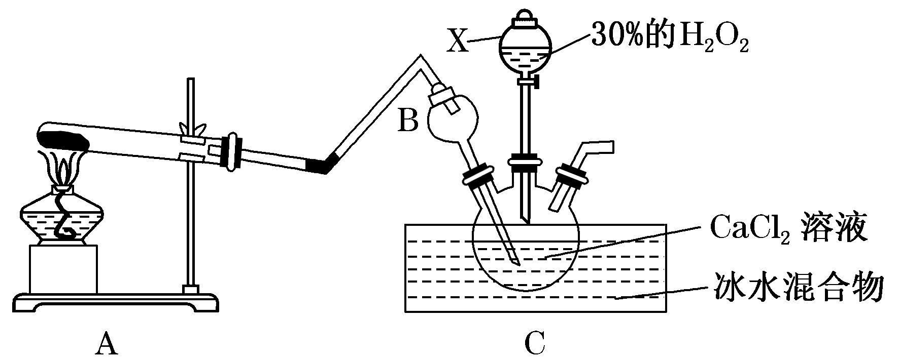
(1)仪器X的名称是________。
(2)仪器B的作用是________。
(3)A为实验室制取氨气的装置，写出A中发生反应的化学方程式：_______________
________________________________________________________________________。
(4)制取CaO₂·8H₂O一般在0～5 ℃的低温下进行，原因是_________________________，
生成CaO₂·8H₂O的化学方程式为_____________________________________________
________________________________________________________________________。
(5)2.76 g CaO₂·8H₂O样品受热脱水过程的热重曲线(样品质量随温度变化的曲线，140 ℃时完全脱水，杂质受热不分解)如图所示。
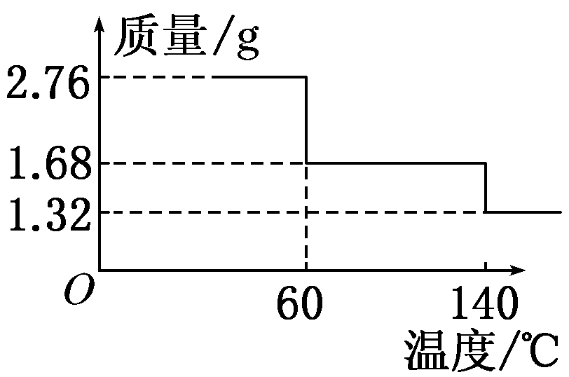
①试确定60 ℃时CaO₂·xH₂O中x＝________。
②该样品中CaO₂的质量分数为________。
4．热重分析法是在程序控制温度下，测量物质的质量与温度的关系的一种实验技术。
现有一CaC₂O₄·nH₂O试样，分别在氮气气氛、氧气气氛中进行热重分析，得到如下热重(TG)曲线。
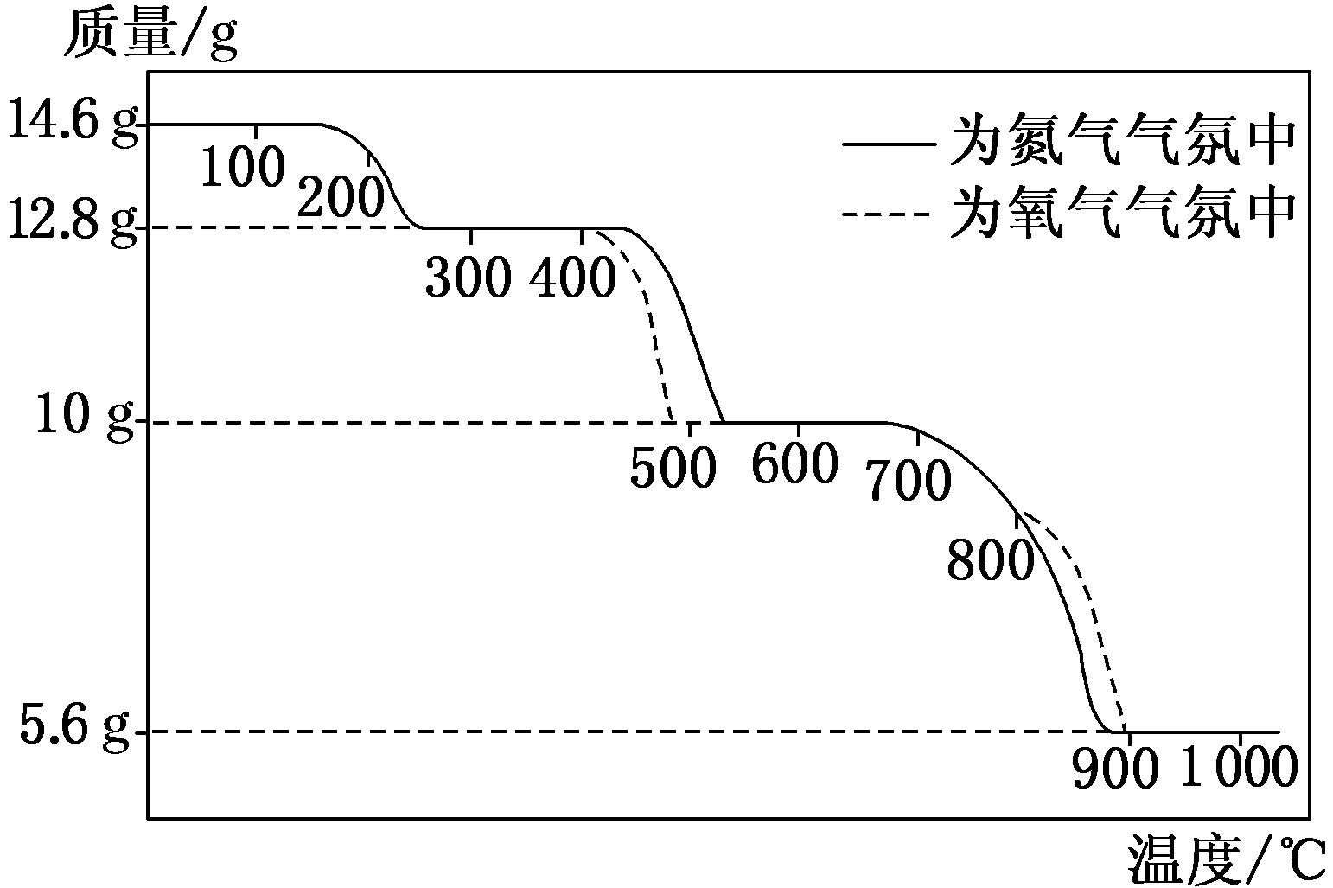
(1)图中曲线上有三个失重台阶，分别表示加热过程中依次发生了三个反应。根据第1步反应的失重数据计算试样CaC₂O₄·nH₂O中的n值(精确到整数)为________。
(2)根据第2步反应的失重数据推测第2步反应的化学方程式为___________________；
观察曲线说明氧气存在时有利于第2步反应进行，原因是_________________________。
(3)第3步反应中释放的气体产物是________。观察曲线可判断出，氧气存在时不利于第3步反应进行，可能原因是_____________________________________________________。
答案
1．解析：(1)CaSO₄·xH₂O=====CaSO₄＋xH₂O
1 mol x mol

x＝2
(2)AB段表明CaSO₄·2H₂O在加热过程中失去一部分结晶水。设失去x个水。则有：
CaSO₄·2H₂O=====CaSO₄·(2－x)H₂O＋xH₂O
1 mol x mol
mol
x＝
所以AB段对应化合物的化学式为CaSO₄·H₂O。
答案：(1)CaSO₄·2H₂O
(2)CaSO₄·H₂O
2．解析：(1)因固态物质或纯液态物质的浓度为常数，故反应的平衡常数表达式为K＝。(2)使用Na₂CO₃溶液PbSO₄转化率高是因为同浓度的Na₂CO₃和NaHCO₃溶液，Na₂CO₃溶液中CO浓度大，促使反应：PbSO₄(s)＋CO(aq)PbCO₃(s)＋SO(aq)向右进行。(3)结合信息可知得到两种固体，可形成三种情况：①PbCO₃、②2PbCO₃·Pb(OH)₂、③PbCO₃与2PbCO₃·Pb(OH)₂。(4)①PbCO₃受热分解生成PbO与CO₂，Pb(OH)₂受热分解产生PbO与H₂O，利用无水硫酸铜来检验分解后是否有H₂O生成来判断假设一是否成立。②由PbCO₃分解的方程式可知若固体全部为PbCO₃，则26.7 mg固体完全分解后可得到22.3 mg固体(PbO)，结合图中数据可知假设一不成立；又因为实验最终得到的固体质量与全部为PbCO₃分解所得到的固体质量相差不大，可能是实验过程中产生的误差引起的，此时假设一成立。
答案：(1)或
(2)Na₂CO₃ Na₂CO₃溶液中的c(CO)大
(3)全部为2PbCO₃·Pb(OH)₂
PbCO₃与2PbCO₃·Pb(OH)₂
(4)①
实验步骤(不要求写出具体操作过程) | 预期的实验现象和结论
充分加热样品，将产生的气体通入盛有无水硫酸铜的干燥管 | 若无水硫酸铜不变蓝，则假设一成立；若无水硫酸铜变蓝，则假设一不成立
②同意，若全部为PbCO₃时，26.7 mg完全分解后最终固体质量应为22.3 mg(或：不同意，实验最终得到固体的质量与全部为PbCO₃分解所得固体质量相差不大，可能是实验过程中产生的误差引起的)(本题属于开放性试题，合理答案均可)
3．解析：由图可以看出A为实验室制备氨气：Ca(OH)₂＋2NH₄Cl=====CaCl₂＋2NH₃↑＋2H₂O，由于NH₃极易溶于水，为了防止倒吸，用干燥管代替导管。双氧水通过分液漏斗(X)进入低温的三颈烧瓶，发生化学反应CaCl₂＋H₂O₂＋2NH₃＋8H₂O===CaO₂·8H₂O↓＋2NH₄Cl。由于CaO₂·8H₂O带结晶水，若温度太高，则CaO₂·8H₂O会失去部分结晶水，温度太低，液体易冻结，反应困难。140 ℃后结晶水全部失去，其质量为2.76 g－1.32 g＝1.44 g，物质的量为0.08 mol，则CaO₂·8H₂O的物质的量为0.01 mol，由CaO₂·8H₂O样品受热脱水过程的热重曲线可以看出60～140 ℃失去的结晶水的质量为1.68 g－1.32 g＝0.36 g，物质的量为0.02 mol，则n(CaO₂)∶n(H₂O)＝0.01∶0.02＝1∶x，x＝2。CaO₂质量为72 g·mol^{－1}×0.01 mol＝0.72 g，则该样品中CaO₂的质量分数＝×100%＝26.09%。
答案：(1)分液漏斗
(2)防倒吸
(3)Ca(OH)₂＋2NH₄Cl=====CaCl₂＋2NH₃↑＋2H₂O
(4)低于0 ℃，液体易冻结，反应困难，温度过高，过氧化氢分解速率加快 CaCl₂＋H₂O₂＋2NH₃＋8H₂OCaO₂·8H₂O↓＋2NH₄Cl
(5)①2 ②26.09%
4．解析：(1)由图中质量变化列式
＝，可得n＝1。
(2)设分解后固体物质的原子量为M，
则＝，M＝100，故固体物质的化学式为CaCO₃。
反应的化学方程式为CaC₂O₄=====CaCO₃＋CO↑，此反应中加入O₂后，CO与O₂反应生成CO₂，降低CO的浓度有利于正向进行。(3)同理可得第三步反应的固体产物为CaO，气体产物为CO₂。
答案：(1)1
(2)CaC₂O₄=====CaCO₃＋CO 氧气可跟CO反应，促使草酸钙分解向正向进行
(3)CO₂ 氧气存在时第二步反应产生CO₂会抑制CaCO₃===CaO＋CO₂进行

